Лекція 2. Дискретизація неперервного сигналу. Теорема Котельникова. Доказ теореми Котельникова. Практичні питання дискретизації реальних сигналів. Дискретизація двомірних сигналів (зображень)

2.1. Дискретизація неперервного сигналу

Виявляється, однак, що навіть такі на перший погляд зовсім різні сигнали, як безперервні й дискретизовані мають дуже багато загального й зв'язані твердою функціональною залежністю, установлюваною теоремою дискретизації, або теоремою Котельникова.
Реальний безперервний сигнал володіє спектром, основна частина енергії якого зосереджена в обмеженій смузі частот. Це зумовлене тим, що прилади, що формують і перетворюють повідомлення і сигнали, а також канали зв'язку мають кінцеву смугу пропускання. Функція часу з обмеженим по ширині спектром повністю визначається своїми миттєвими значеннями, відрахованими через інтервали часу:
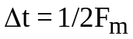,
де 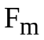- найвища частота спектру сигналу.
Це положення складає зміст теореми Котельникова

2.2. Теорема Котельникова

Теорема дискретизації, або, як її ще називають, теорема Котельникова, теорема Уитекера, формулюється в такий спосіб: безперервна функція Х(t) з обмеженим спектром, тобто не має у своєму спектрі
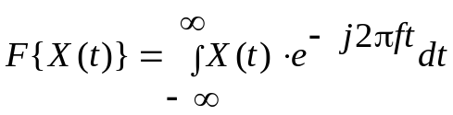 (2.1)
складових із частотами, що лежать за межами смуги f ∈ (-F_{m} , F_{m}), повністю визначається послідовністю своїх відрахунків у дискретні моменти часу X( t_{i} ), що випливають із кроком Δt < 1/F_{m} . Іншими словами безперервна детермінована функція часу X(t), що має обмежений спектр, може бути розкладена в ряд по ортогональним функціям часу виду:
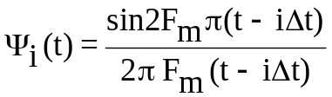
з коефіцієнтами, рівними відрахункам функції X(iΔt). Цей розклад, що називається рядом Котельникова, має наступний вигляд: 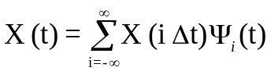.
Функція відрахунків має наступні властивості:
1. Вона рівна 1 при t = iΔt і рівна 0 в усіх інших точках t = jΔt; j ≠ i
2. Її спектр рівномірний в межах смуги частот від -F_{min} до F_{max} але рівний 0 поза цією смугою.
3.Вона має властивості ортогональності:
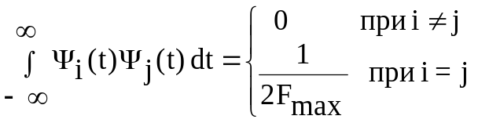
Якщо функція f(t) з обмеженим спектром розглядається на кінцевому інтервалі часу T, то число дискрет, що передаються, буде дорівнювати: Т/Δt=2F_{m}T. Величину F_{m}T називають базою сигналу.
Доказ сформульованої теореми ґрунтується на однозначній відповідності між сигналами й відповідними їм спектрами. Іншими словами, якщо сигнали однакові, те й відповідні їм спектри також однакові. І, навпаки, якщо спектри двох сигналів однакові, той і відповідний сигнали також однакові.

2.3. Доказ теореми Котельникова

Приведемо найпростіший доказ теореми Котельникова, для чого спочатку покажемо, яким образом спектр дискретної послідовності відрахунків { Х(t_{i}) } зв'язаний зі спектром безперервної функції Х(t).
Послідовність відрахунків безперервної функції Х(t) можна представити у вигляді добутку Х(t) на періодичну послідовність δ-імпульсів (ґратчасту функцію) з періодом t :
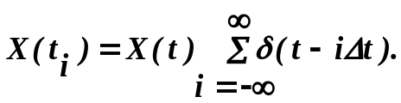 (2.2)
Тоді спектр (перетворення Фур'є) дискретизованної функції Х( t_{i} ) можна записати в наступному виді:

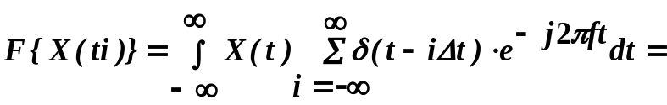
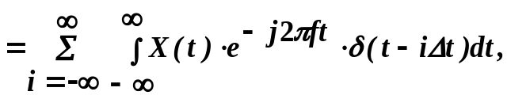 (2.3)
(2.3)
або, з обліком "фільтруючого" властивості δ-функції, вираження (2.3) придбає свою остаточну форму:
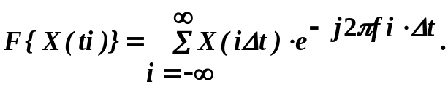 (2.4)
Неважко помітити, що спектр періодично дискрeтизованної функції Х(it) також стає періодичним, з періодом 1/ t.
Дійсно,
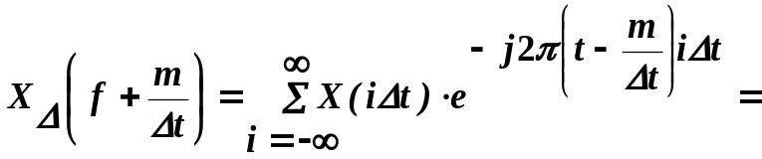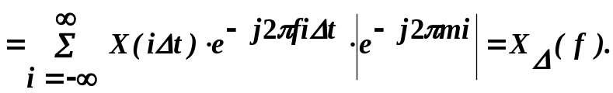 (2.5)
Такий же результат, але трохи іншим способом можна одержати, якщо згадати, що добутку функцій у часовій області відповідає згортка їхніх спектрів, і тоді
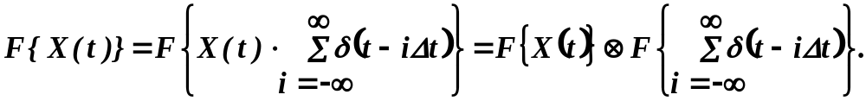 (2.6)
Спектр "ґратчастої функції" також має вигляд періодичної послідовності δ-імпульсів, але вже по частоті й з періодом f = 1/ t, тобто
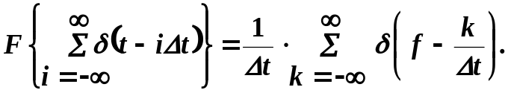 (2.7)
Зробивши згортку й з обліком "фільтруючої властивості" δ-функції одержимо
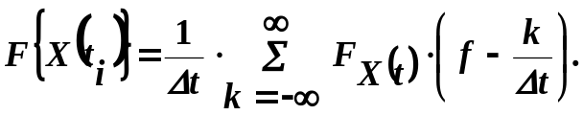 (2.8)
Таким чином, спектр дискрeтизованної функції Х(i Δt) виходить шляхом періодичного, з періодом 1/ t, повторення спектра вихідної функції Х(t).
З останнього вираження видно також, що для k = 0
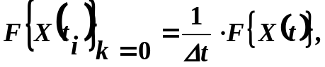 (2.9)
іншими словами, складова спектра дискрeтизованної функції для k = = 0 з точністю до постійного множника 1/ t збігається зі спектром вихідної безперервної функції Х(t). Отже, якщо яким-небудь образом можна виділити з повного (періодичного) спектра послідовності Х(t_{i}) лише складову з k = 0, те тим самим по дискретній послідовності Х(t_{i}) відновиться безперервна функція Х(t). Що й потрібно доказати.
Теорема Котельникова в області часу має аналог і в частотної області. Сигнал, обмежений в часу інтервалом 0…T, повністю визначається відліками свого частотного спектру, які взяті через інтервали Δt=1/2F_{m}.
Якщо ширина спектру сигналу ΔF менш F_{m}, то при Δt=1/2F_{m} частота дискретизації f_{д}=1/Δt=2F_{m} буде занадто велика. З метою зменшення f_{д} спектр сигналу перетворюють в область низьких частот. Для цього необхідно мати спеціальний перетворювач.
З метою виключення цього перетворювача застосовують наступний засіб. При квантуванні спектр сигналу буде містити гармоніки частоти дискретизації f_{д}, і 2 f_{д} т. д. та бокові складаючи (бокові смуги) верхні і нижні (рис.2.1).
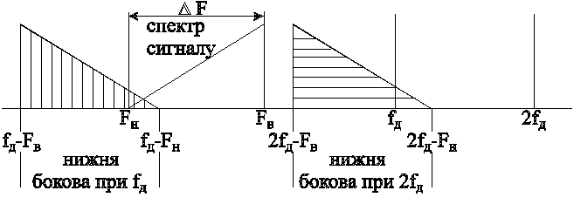
Рис.2.1
Нехай F_{н} це нижня, а F_{в} це верхня складові спектру сигналу. Для того, щоб сигнал не перекручувався за рахунок накладення складових бокових смуг на спектр сигналу, необхідно виконати умови (рис.1.5)
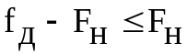;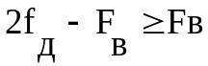
Звідки: 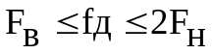
Бажано, щоб захисні інтервали між складовими спектру сигналу і складовими бокових смуг при 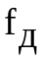, 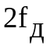 і були однаковими, т. т. повинна додержуватися рівність:
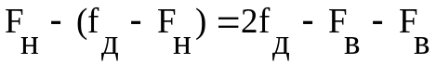
або 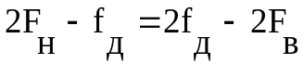
Звідки: f_{д} =(2 F_{B}+2 F_{H})/3.
З вираження (2.13) треба, що пристроєм, що дозволяє виділити зі спектра дискретизованного сигналу Х(t_{i}) складову, що повністю збігається зі спектром вихідного сигналу Х(t), є ідеальний фільтр нижніх частот ( ФНЧ ) із частотною характеристикою виду
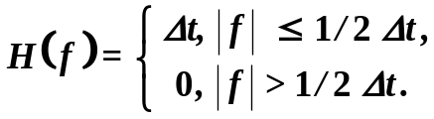 (2.10)
При цьому спектри, що відповідають різним значенням k, можуть бути розділені тільки за умови їх неперекриваємості. Неперекриваємість спектрів забезпечується при виконанні умови
F_{m} ≥ 1/ Δt - F_{m} або Δt ≤ 1/2F_{m} , (2.11)
звідки й випливає значення інтервалу дискретизації Δt , що забезпечує відновлення вихідного сигналу Х(t) по послідовності його відрахунків.
Імпульсна перехідна характеристика фільтра, що відновлює безперервний сигнал по дискретній послідовності його відрахунків, може бути отримана як перетворення Фур'є від частотної характеристики (2.10) і має вигляд
h(τ) = F-1 {H(f)} = sinc (2πF_{m}τ). (2.12)
Пропускаючи дискретну послідовність Х(t_{i}) через фільтр із імпульсною характеристикою h(τ), одержимо вихідний безперервний сигнал:
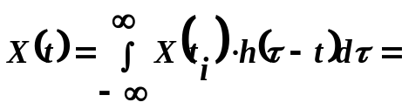
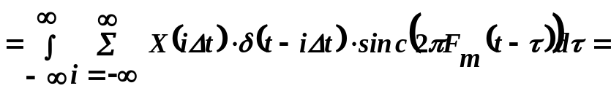 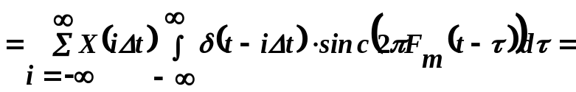
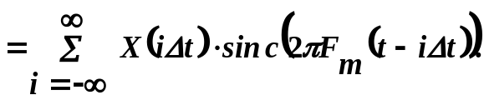 (2.13)
Таким чином, по дискретній послідовності відрахунків функції Х(i Δt) завжди можна відновити вихідну безперервну функцію Х(t), якщо відрахунки бралися з інтервалом Δt ≤ 1/2F_{m}. Це говорить про те, що не існує принципових розходжень між безперервними й дискретними сигналами. Будь-який безперервний сигнал з обмеженим спектром (а всі реальні сигнали мають обмежений спектр) може бути перетворений у дискретну послідовність, а потім з абсолютною точністю відновлений по послідовності своїх дискретних значень. Останнє дозволяє також розглядати джерела безперервних повідомлень як джерела дискретних послідовностей, переходити, де це необхідно й зручно, до аналізу дискретних повідомлень, здійснювати передачу безперервних повідомлень у дискретній формі й так далі.

2.4. Практичні питання дискретизації реальних сигналів

Повідомлення, передані по каналах зв'язки (мова, музика, телевізійний сигнал, телеметричні дані й т.д.), на практиці є функціями з обмеженим спектром. Наприклад, верхня частота спектра F_{m} приблизно дорівнює: для мови - 3,5 кГц, для музики - 10 - 12 кГц (задовільне відтворення), для телевізійних сигналів - 6 Мгц.
Деяка некоректність полягає в тому, що теорема відрахунків доведена для функцій Х(t), заданих на необмеженому інтервалі t  (-, ). Відповідно відрахунки { Х(i Δt), i = 0, 1, 2,..} являють собою нескінченну послідовність. Однак у реальних умовах повідомлення Х(t) мають початок і кінець, а отже, кінцеву тривалість T<  . Умови фінітності спектра й кінцевої тривалості повідомлення, строго говорячи, несумісні. Спектр функції з кінцевою тривалістю теоретично має значення, відмінні від нуля, при будь-яких значеннях частоти F∈(-, ). Тоді при будь-якому виборі кроку дискретизації Δt сусідні бічні смуги спектра (див. мал.1.4) перекриваються, і на виході ідеального фільтра нижніх частот із частотою зрізу F = 1/2Δt буде відновлений сигнал Х*(t), що не повністю збігається з вихідним сигналом Х(t). По-перше, відтинаються частотні складові спектра з |f| >F . По-друге, у смугу пропущення фільтра попадають "хвости" періодичного продовження спектра.
Разом з тим завжди можна задати крок дискретизації Δt (або верхню частоту спектра F_{m} =1/2Δt) так, щоб енергія Е, зосереджена в "хвостах, що відтинаються," спектра (на частотах f >1/2Δt), була зневажно мала в порівнянні з енергією всього сигналу Е_{x}. Помилка відновлення сигналу Х*(t) на виході фільтра залежить від відношення Е /Е_{x} і може бути вибором Δt (або F=1/2Δt) зроблена менше будь-якої заданої величини. Зовсім очевидно, що якщо перекручування повідомлень, обумовлені тимчасовою дискретизацією, будуть значно менше перекручувань, викликаних перешкодами в каналі зв'язку й припустимих технічними умовами для даної системи передачі інформації, те такі перекручування істотного значення не мають і можуть не враховуватися.
Таким чином, приблизно можна прийняти, що реальні повідомлення мають кінцеву тривалість T і одночасно їхні спектри обмежені по частоті величиною F_{m} . При цьому нескінченний ряд Котельникова (2.13) перетвориться в кінцевий із числом ненульових відрахунків n, приблизно рівним відношенню тривалості повідомлення до інтервалу дискретності:
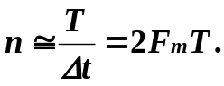 (2.14)
Основні формули теореми відрахунків для сигналів, відмінних від нуля на кінцевому інтервалі t (0, T), приймають вид:
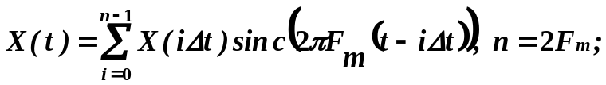 (2.15)
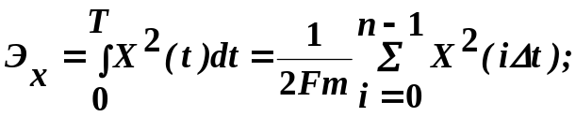 (2.16)
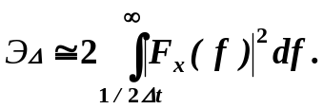 (2.17)
Нарешті, коли сигнал {X(t), t(0, T)} заданий кінцевим числом відрахунків X(0), X(t),.., x(kt), у формулах (2.13) - (2.15) на відміну від відповідних точних формул варто було б писати знак наближеної рівності (). Однак звичайно цього не роблять.
Ще одним наближенням, що не може бути виконане в дійсності, є припущення про "ідеальність" амплітудно-частотної характеристики фільтра, що відновлює, H(f). Справа в тому, що фільтр із ідеально прямокутної АЧХ має ІПХ нескінченної тривалості й не може бути реалізований на практиці. Фільтри ж з кінцевої ІПХ мають теоретично нескінченну смугу. Неважко показати, що вплив кінцевої тривалості ІПХ фільтра, що відновлює, на сигнал ^{Х}*(t) має той же характер, що й обмеженість інтервалу спостереження функції Х(t).
Отже, для фільтра НЧ із заданої АЧХ завжди можна вибрати крок дискретизації Δt таким, щоб енергія Е, що просочується через "хвости" його амплітудно-частотної характеристики (на частотах f >1/2Δt), була зневажно мала в порівнянні з енергією всього сигналу Е_{x}. У зв'язку із цим на практиці крок дискретизації реальних повідомлень Х(t) роблять трохи меншим, а частоту дискретизації, відповідно, – трохи більшої (принаймні, на 30 - 50 %), ніж пропонує теорема Котельникова.

2.5. Дискретизація двовимірних сигналів (зображень)

Все більшу частину переданих з використанням РТС ПІ повідомлень, особливо останнім часом, становлять сигнали, що є функціями не тільки часу - λ(t) (мова, музика й т.п.), але й ряду інших змінних, наприклад, λ(x,y), λ(x,y,t) ( статичні й динамічні зображення, карти фізичних полів і т.п.). У зв'язку із цим природним є питання: чи можна так, як це робиться для тимчасових сигналів (або інших функцій один змінної), робити дискретизацію багатомірних сигналів (функцій декількох змінних)?
Відповідь на це питання дає теорема дискретизації для двовимірних (або в загальному випадку - для багатомірних) сигналів, що затверджує: функція двох змінних λ(x,y), двовимірне перетворення Фур'є якої
(2.18)
дорівнює нулю при f_{x} ≥ f_{x} max і f_{y} ≥ f_{y} max, однозначно визначається своїми значеннями в рівновіддалених крапках площини змінних x і y, якщо інтервал дискретизації задовольняє умові Δx ≤ 1/2f_{x} max , Δy ≤ 1/2f_{y} .
Доказ двовимірної теореми дискретизації засновано, так само як і для одномірного випадку, на однозначній відповідності між сигналами і їхніми спектрами: однаковим зображенням (двовимірним функціям) відповідають однакові спектри, і навпаки, якщо спектри двох функцій однакові, те й самі ці функції рівні один одному.
Перетворення Фур'є (спектр) дискретизованної двовимірної функції FF{λ(iΔx,jΔy)} виходить періодичним продовженням спектра вихідної безперервної функції λ (x,y) у крапки частотної площини (kΔ f_{x} ,lΔ f_{y}) (мал. 1.8), де f_{x} і f_{y} - так звані "просторові частоти", що є аналогами звичайної "тимчасової" частоти й зміни, що відбивають швидкість, двовимірної функції ? (x,y) по відповідних координатах (великі фрагменти зображення - низькі частоти, дрібні деталі - високі частоти).
Аналітично це можна записати в такий спосіб:
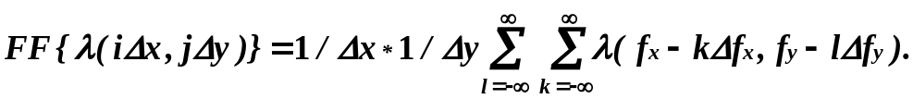 (2.19)
Якщо дотримується умова неперекриваємості періодичних продовжень спектра FF{λ(iΔx,jΔy)}, а це справедливо при Δx ≤ 1/2f_{x} max , Δy ≤ 1/2f_{y} max , те за допомогою ідеального двовимірного ФНЧ із частотною характеристикою виду
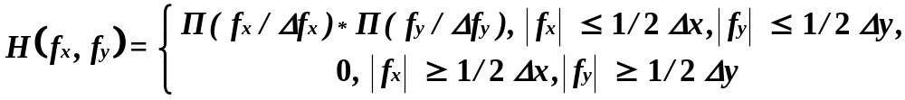 (2.20)
зі спектра дискретизованої функції FF{λ(iΔx,jΔy)} можна абсолютно точно виділити спектр вихідної безперервної функції FF{λ(x,y)} і, отже, відновити саму функцію.
Таким чином, видно, що не існує принципових відмінностей у дискретизації між одномірними й двовимірними (багатомірними) функціями. Результатом дискретизації в обох випадках є сукупність відрахунків функції, розходження можуть бути лише у величині кроку дискретизації, числі відрахунків і порядку їхнього проходження

